Пәні: сауат ашу  Ұзақ мерзімді жоспар : | Мектеп:№171 Ғани Мұратбаев атындағы орта мектеп  Мұғалімнің аты-жөні:Файзуллаева Фарида  1-бөлім «Менің мектебім»
Сабақтың тақырыбы: | 40-сабақ. Мектеп шеберханасына саяхат.Р дыбысы мен әрпі.
Осы сабақта қол жеткізілетін оқу мақсаттары(оқу бағдарламасына сілтеме): | 1.1.2.1 Мұғалімнің көмегімен мәтінде кім? \ не?\ туралы айтылғанын анықтау.  1.2.9.1 Әріпті тану, ажырату және оны дыбыспен сәйкестендіру.  1.2.1.2 Оқу түрлерін \буындап оқу,жиі кездесетін сөздерді тұтас оқу,түсініп оқу\ қолдану.  1.1.4.1Мәтіннің мазмұнын тақырыбы немесе оның иллюстрациясы бойынша болжау.  1.3.8.1 Жазу жолын, жоларалық кеңістікті, жолдың жоғарғы және төменгі сызығын сақтап, әріп элементтерін каллиграфиялық талаптарға сай жазу.
Сабақтың мақсаттары: | Барлық оқушылар орындайды.  - Мұғалімнің көмегімен тыңдалған мәтіннің кім?\не? туралы айтылғанын анықтайды;  - Жазу жолының жоларалық кеңістігін сақтап жазады;  - Дыбысталуы ұқсас сөздерді тауып,білдіріп тұрған мағынасын дәлелдейді.  Көптеген оқушылар:  - Берілген мәтінді түсініп оқиды;  - Мәтіндегі негізгі ойды анықтайды;  - Әріп элементтерін каллиграфиялық талаптарға сай жазады.  Кейбір оқушылар:  - Мәтіннің тақырыбы мен негізгі иллюстрациясы бойынша болжайды.
Бағалау критерийлері: | - Берілген мәтінге болжам жасайды;  - Мағыналас сөздерден сөйлем құрастырады.
Құндылықтарға баулу: | Топтық жұмыс арқылы бір-біріне деген құрметін дамыту, ынтымақтастықты арттыру.
Пәнаралық байланыс: | Математика, АКТ
Бастапқы білім: | Р дыбысының таңбалануын және дыбысталуын біледі.
Тілдік мақсаттар | Рр дыбысының сөздегі орнын анықтайды және дыбыстық талдау жасай алады.  Негізгі сөздер мен сөзтіркестер:  Ар,арал,анар,шеберхана  Сөздерді буынға бөл?  Рр дыбысы неліктен дауыссыз дыбыстардың қатарына жатады?  Ар- адам қасиетін бағалайтын сезімдерін ұғындыру  Каллиграфиялық,графикалық нормаларды сақтайды.  Ара пчела beе  Ара пила saw  Талқыланатын сұрақтар:  Дыбыс нешеге бөлінеді?  Дауысты және дауыссыз дыбыстарды қалай ажыратуға болады?  Р дыбысы қандай дыбыс  Р дыбысы бар қандай сөздерді білесіңдер?
Сабақ барысы

Сабақтың жоспарланған кезеңдері |  | Сабақта жоспарланған  іс-әрекеттер |  |  | Ресурстар
40мин  Сабақтың басы  5мин  Сабақтың ортасы 25 мин  Сабақтың соңы  10мин |  | Шаттық шеңбер «Ыстық лебіз»  Қане, бір-бірімізге жылы тілектер айтайық. Ол үшін әркім өзінің аты қандай дыбыстан басталса, сол дыбыстан басталатын жылы тілектер айтады.  Аудиотаспаны тыңдату  ( Ұжымдық жұмыс  «Суретте сөйлейді?»әдісі арқылы оқушылар суретте не болып жатқанын және себебін түсіндіреді.  Тыңдалым (мәтінді тыңдату)  Анар балалармен мектеп шеберханасына бара жатты. Ол үлкен емен ағашының түбінен күшігін көріп қалды. Күшігін шақырып еді, келмеді. Жанына жақындағанда күшігінің ағаш бұтағында отырған мысыққа қарап, ыр деп ырылдап тұрғанын байқады.  Кері байланыс.  -Күшік қандай дыбыс шығарды?  «Сен осы дыбысты айтып көр»  -Бұл қандай дыбыс?  -Олай болса балалар біз бүгін Рр дыбысы мен танысамыз.  -Р дыбысы неге ұқсайды?  Дауысты ма,әлде дауыссыз ба?  Жарайсыңдар!Балалар, өте жақсы  Оқылым:  Ара арала ора анар ор Омар Орал  Хормен оқытып шығу  Топқа бөлу  Жеміс-жидектердің суреті арқылы топтастыру  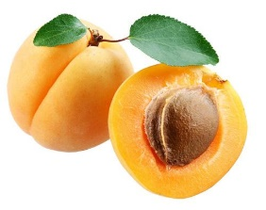  1-топ «Алмұрт» тобы  2-топ «Анар» тобы  3-топ «Өрік» тобы  Топтық тапсырма  1-топ «Алмұрт» тобына тапсырма  Мағынасы қарама-қарсы сөздерді сәйкестендіру  Ұзын жақын  Биік қысқа  Қашық қара  Ақ аласа  Мағынасы жуық сөздердісәйкестендіру  Тәтті алыс  Қашық сұлу  Әдемі тамақ  Ас дәмді  2-топ «Анар» тобына тапсырма  Суреттегі заттарды ата. Сөзде неше дыбыс бар?сызбамен көрсет . Дауысты дыбыстарды қызыл, дауыссыз  дыбыстарды көк түспен боя.  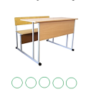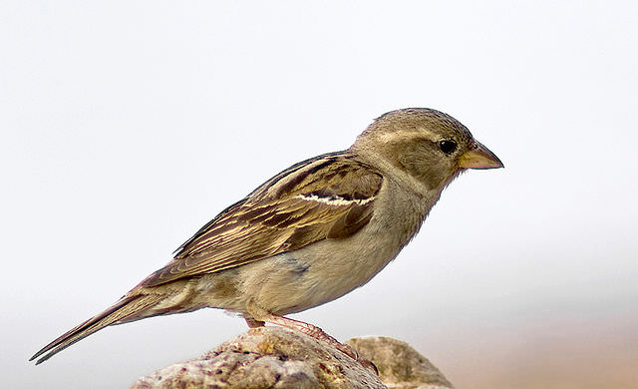  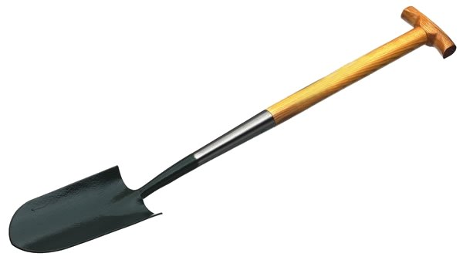  3-топ «Өрік» тобының тапсырмасы  Суретке мұқият қара. Тақырыбы бойынша әңгіме құрастыр. Оқиға немен аяқталуы  мүмкін? Берілген мәтінге болжам жаса.(суретін сал)  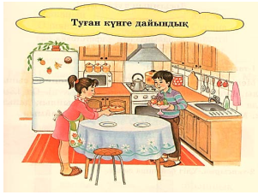  Кері байланыс:  -Мағынасы бір-біріне қарама-қарсы сөздері,мағынасы бір-біріне жуық сөздерге мысал келтір  -Қандай суреттерге дыбыстық талдау жасадыңдар?  -Барлық суретте қандай әріпті кездестірдіңдер?  -Туған күн кешіне дайындалған дастарханға қандай жемістерді қойды?  Бағалау: «Бағдаршам» әдісімен бағалау  Сергіту сәті:  Қорбаңдаған аюдың  Құлпынайы көп екен  Теріп-теріп алайық  Қалтамызға салайық.  Дәптермен жұмыс  - Оқушыларға Р әрпінің элементтерін көрсету.  - Баспа, жазба түрлерін салыстыру.  - Рр әрпін ауада , дәптерге жазу.  - Дәптерге көркем жазу сәтін өткізу.  - Әріпті және сөздерді жазу каллиграфиясын сақтап жазу.  Кері байланыс:  - М әріпі неше элементтен тұрады?  - Бас әріппен кіші әріптің ұқсастығы, айырмашылығы неде  Смайликтермен бағалау  Жұптық жұмыс  Сөздерді оқы. Мәндес сөздерді тап. Оларды бір-бірімен байланыстырып сыз.  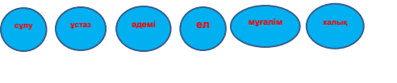 Мағыналас сөздерден сызба бойынша сөйлем құрастырады.  Ара,ата    Кері байланыс:  Микрафон әдісі арқылы оқушылар бір-біріне сұрақтақ қойып толықтырады  Бағалау:Смайликтермен бағалау  Жеке жұмыс қалыптастырушы тапсырма  Бағалау критерийі 1.Берілген мәтінге болжам жасайды;  2.Мағыналас сөздерден  сөйлем құрастырады.  Ойлау дағдыларының Деңгейі Білу және түсіну қолдану  1.Тапсырма  Ертегіні мұқият тыңда.Берілген мәтінге болжам жаса оқиға немен аяқталуы мүмкін?Оқиңа желісін суреттермен сәйкестендір  Ертеде қияр мен орамжапырақ дос болыпты. Бір күні екі дос суға  шомылуға өзенге келіпті. Қияр тез шешініп, суға күмп беріпті де, жүзе жөнеліпті. Орамжапырақ қабат-қабат «көйлегін» бір-бірлеп шешкенше күн батып, қас қарайыпты. Осыған дейін су ішінде қалшылдап тұрған қиярдың терісі әбден күлдіреп кетіпті. Қиярдың қабығындағы бүршіктер содан пайда болыпты деседі.  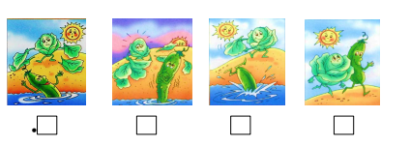  Дескриптор Білім алушы:  - суреттердің ретін анықтап, белгілейді;  - мәтіннің мазмұнын жүйелі баяндайды;  - сөйлем құрылымын сақтайды;  - мәтінге болжам жасайды  2.тапсырма  Тапсырма  Сөйлемдерді оқы. Суретпен сәйкестендір. Әр түрлі мағынада айтылған сөзді анықта.  • Көп мағыналы сөздерге мысал келтір.  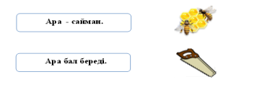  Дескриптор Білім алушы  - сөйлемдерді суретпен сәйкестендіреді;  - көп мағыналы сөзді анықтайды;  - көп мағыналы сөздерге мысал келтіреді. |  |  | Аудиотаспа  Оқулықпен жұмыс  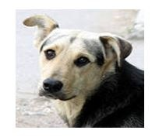  Жеміс-жидектер  Қима қағаздар  Суреттер  Суреттер  Үлестірме
Саралау-оқушыларға қалай көбірек қолдау көрсетуді жоспарлайсыз?  Қабілеті жоғары оқушыларға қандай міндет қоюды жоспарлап отырсыз? |  |  | 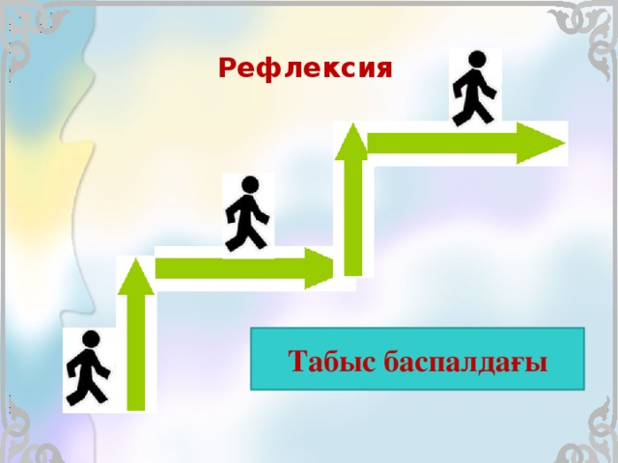 | Денсаулық және қауіпсіздік техникасының сақталуы.
Қабілеті жоғары оқушыларға: Мағыналас сөздерден сөйлем құрастырады  Қабілеті төмен оқушыларға:  Торғай,ара,қарақат,үйрек,күрек сөздеріне дыбыстық талдау жасайды |  |  | 1. Бағдаршам оқушылардың деңгейін анықтау үшін.  2. Бас бармақ оқушыларды ынталандыру үшін.  3. Екі жұлдыз бір ұсыныс. Оқушылардың қызығушылығын арттыру үшін.  4. Смайлик арқылы бағалау жаңа сабақты көркем жазу кезіндегі деңгейін анықтау үшін | Оқу құралдарын ұқыпты пайдалану. Қаламсапты ауызға салмау, орындықта дұрыс отыру

